INÍCIO:

HISTÓRIA
A CARTEIRA DE IDENTIDADE É UM DOS DOCUMENTOS MAIS UTILIZADOS PARA IDENTIFICAR UM CIDADÃO. ELA É CHAMADA TAMBÉM DE RG (REGISTRO GERAL).
A CARTEIRA DE IDENTIDADE APRESENTA A ASSINATURA, A FOTO DA PESSOA E SUA IMPRESSÃO DIGITAL. NO VERSO, APRESENTA OUTROS DADOS, COMO DATA DE NASCIMENTO, NOME DO PAI E DA MÃE (FILIAÇÃO), NATURALIDADE (CIDADE DE NASCIMENTO E CPF).

- OBSERVE A IMAGEM A SEGUIR E MARQUE X NA ALTERNATIVA QUE CORRESPONDE AO NOME DESTE DOCUMENTO.
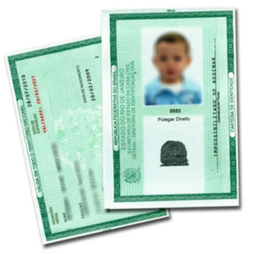

CERTIDÃO DE NASCIMENTO
TÍTULO DE ELEITOR
MATRÍCULA ESCOLAR
CARTEIRA DE IDENTIDADE

- PREENCHA A IMAGEM ABAIXO COM SUAS INFORMAÇÕES.

TÉRMINO: :

